信丰中学2016级高二年级上学期第一次月考
化学试题（实验班）
一、选择题（3×16=48分）
1.下列有机物实际存在且命名正确的是（ ）
A.2﹣甲基﹣5﹣乙基己烷 B.3，3﹣二甲基﹣2﹣戊烯
C.3﹣甲基﹣2﹣丁烯 D.2，2﹣二甲基丙烷
2.设N_{A}代表阿伏加德罗常数的值，下列有关叙述正确的是（ ）
A.1L 0.5 mol/L的FeCl₃溶液充分水解后，所得Fe（OH）₃胶粒的数目为0.5N_{A}
B.1mol甲基中含有的电子数为10N_{A}
C.13g乙炔和苯的混合气体中含有原子总数为2N_{A}
D.1L 0.1mol•L^{﹣1}乙酸溶液中H⁺数目为0.1N_{A}
3.下列叙述正确的是（ ）
A.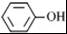和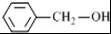 互为同系物
B.配制FeSO₄溶液时，需加入少量铁粉和稀盐酸，既防止氧化又抑制水解
C.活化分子之间的碰撞不一定都是有效碰撞反应
D.对已建立化学平衡的某可逆反应，当改变条件使化学平衡向正反应方向移动时，生成物的百分含量一定增加
4.化学在工农业生产和日常生活中都有着重要的应用，下列叙述不正确的是（ ）
A.锅炉水垢中含有的CaSO₄，可先用Na₂CO₃溶液处理，后用酸除去
B.除去溴苯中的溴，可用NaOH溶液洗涤，再分液
C.“酸可以除锈”、“热的纯碱溶液去油污”，都发生了化学变化
D.寻找合适催化剂提高合成氨工业中原料的转化率
5.在某容积一定的密闭容器中，有下列可逆反应：A（g）+B（g）⇌xC（g），有图Ⅰ所示的反应曲线，试判断对图Ⅱ的说法中正确的是（T表示温度，P表示压强，C%表示C的体积分数）（ ）
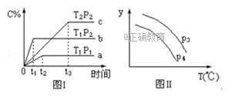
A.P3＜P4，y轴表示B的体积分数 B.P3＜P4，y轴表示混合气体的密度
C.P3＞P4，y轴表示B的百分含量 D.P3＞P4，y轴表示混合气体的平均摩尔质量
6.某二元酸（化学式H2B）在水中的电离方程式为H2B=H++HB﹣；HB﹣⇌H++B2﹣，则在0.1mol/L 的Na2B溶液中，下列粒子浓度关系式正确的是（ ）
A.c（B2﹣）+c（HB﹣）+c（H2B）>0.1 mol/L
B.c（Na+）+c（H+）=c（OH﹣）+c（HB﹣）+c（B2﹣）
C.c（OH﹣）=c（H+）+c（HB﹣）
D.c（Na+）=2c（B^{2﹣}）+c（HB﹣）
7.某芳香族化合物的分子式为C₇H₇OCl，其含有一个苯环、一个甲基、且一定含有C-Cl结构的同分异构体（不考虑立体异构）的种数有 （）
A.12 B.13 C.14 D.15

8.下列关于实验的说法正确的是（ ）
选项 | 实验目的 | 实验操作
A | 分离Fe(OH)₃胶体和FeCl₃溶液 | 将混合液倒入过滤器中过滤
B | 证明Ksp(CuS)<Ksp(ZnS) | 向10mL0.1mol/LNa₂S溶液中滴入几滴0.1mol/L ZnCl₂溶液，产生白色沉淀，再加入CuSO₄溶液，产生黑色沉淀
C | 证明酸性：H₂CO₃>H₃BO₃ | 向Na₂CO₃中滴入过量H₃BO₃溶液，无气泡冒出
D | 验证铁的吸氧腐蚀 | 将铁钉放入试管中，用盐酸浸没，产生气泡

9.25 ℃时，下列有关电解质溶液中微粒的物质的量浓度关系不正确的是( )
A.等浓度的①(NH₄)₂SO₄溶液、②NH₄HCO₃溶液、③NH₄Cl 溶液中的c(NH₄⁺)∶①>③>②
B.等体积pH＝a的醋酸与pH＝b的NaOH溶液(a＋b＝14)充分混合时，可能有：
c(CH₃COO－)>c(Na＋)>c(H＋)>c(OH－)
C.已知K_{a}(HClO)＝3.0×10^{－8}，K_{a}(HCN)＝6.2×10^{－10}，等体积、等浓度的NaClO、NaCN溶液中，前者中的离子总数小于后者中的离子总数
D.向20 mL氨水中加入10 mL等浓度的盐酸，有c(NH₄⁺)－c(NH₃·H₂O)＝2[c(OH－)－c(H＋)]
10.对某难溶电解质A_{n}B_{m}的饱和溶液中，下列说法正确的是（ ）
A.加水，它的溶度积减小、溶解度增大 B.升高温度，它的溶解度和溶度积都增大
C.饱和溶液中c（A^{m+}）=c（B^{n﹣}） D.加水，它的溶度积、溶解度均不变
11.下列关于离子共存或离子反应的说法正确的是
A.某无色溶液中可能大量存在：H＋、K⁺、Cl－、MnO₄⁻
B.室温下，由水电离出的 c(OH⁻)=1×10^{－12}mol·L^{－1}的溶液中一定能大量共存：
K＋、Na＋、Cl⁻、HC₂O₄－
C.向FeBr₂溶液中通入足量氯气：2Fe²⁺+4Br⁻+3Cl₂=2 Fe³⁺+2 Br₂+6 Cl⁻
D.稀硫酸和Ba(OH)₂溶液反应：H＋＋SO₄²⁻＋Ba^{2＋}＋OH－===BaSO₄↓＋H₂O
12.在容积相同的五个密闭容器中分别放入等量的A₂和B₂，在不同温度下同时任其发生反应：
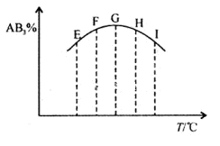
A₂（g）+3B₂（g）⇌2AB₃（g），分别在某一相同时刻测得其中AB₃所占的体积分数变化如图所示，下列说法不正确的是
A.正反应是放热反应
B.E、F二点尚未达到平衡
C.H、I二点尚未达到平衡
D.G、H、I三点已达平衡状态
13.“银针验毒”在我国有上千年历史，银针主要用于检验是否有含硫元素的有毒物质。其反应原理之一为：Ag＋2H₂S＋O₂→Ag₂S＋H₂O。当银针变色后，将其置于盛有食盐水的铝制容器中一段时间后便可复原。以下说法不正确的是( )
A.当银针变黑时，所检验的物质有毒
B.银针验毒时，Ag被氧化
C.上述验毒反应的氧化产物和还原产物的物质的量之比为1∶1
D.银针复原发生的反应可能为：3Ag₂S+2Al=6Ag+Al₂S₃

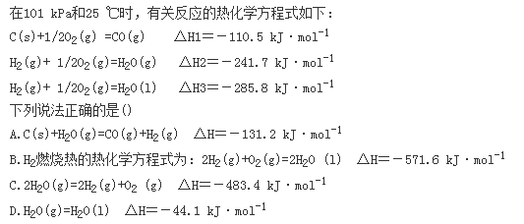

15.相同温度下，甲（恒容）、乙（恒压）、丙（恒容）3个密闭容器中发生可逆反应：
2SO2（g）+O2（g）2SO3（g）△H=﹣197kJ/mol．实验测得起始、平衡时的有关数据如下表．下列正确的是( )
容器 | 起始各物质的物质的量/mol |  |  | 达到平衡时体系能量的变化
容器 | SO2 | O2 | Ar | 达到平衡时体系能量的变化
甲 | 2 | 1 | 0 | 放出热量：Q1
乙 | 2 | 1 | 0 | 放出热量：Q2
丙 | 2 | 1 | 0.5 | 放出热量：Q3
A.Q1=Q3＜Q2
B.达到平衡时，乙容器中SO2的体积分数最大
C.平衡时，甲、乙、丙3个容器中甲的平衡常数最小
D.若在上述条件下，反应生成1mol SO3（s），则反应放热为98.5kJ
16.电化学降解的原理如图所示.下列说法中不正确的是( )
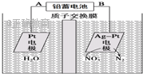
A. 铅蓄电池的A极为正极,电极材料为
B.铅蓄电池工作过程中负极质量增加
C. 该电解池的阴极反应为: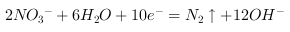
D.若电解过程中转移电子,则交换膜两侧电解液的质量变化差
为
二、填空题（5小题，共52分）
17.(7分)两种有机物A和B可以互溶，有关性质如下：
 | 相对密度（20℃） | 熔点 | 沸点 | 溶解性
A | 0.7893 | ﹣117.3°C | 78.5°C | 与水以任意比混溶
B | 0.7137 | ﹣116.6°C | 34.5°C | 不溶于水
（1）若要除去A和B的混合物中少量的B，可采用 （填代号）方法即可得到A．
a．重结晶 b．蒸馏 c．萃取 d．加水充分振荡，分液
（2）将有机物A置于氧气流中充分燃烧，实验测得：生成5.4g H₂O和8.8g CO₂，消耗氧气6.72L（标准状况下），则该物质的最简式为 ，若要确定其分子式，是否必需有其它条件
（填“是”或“否”）． 已知有机物A的质谱、核磁共振氢谱如图1所示，则A的结构简式为 ．
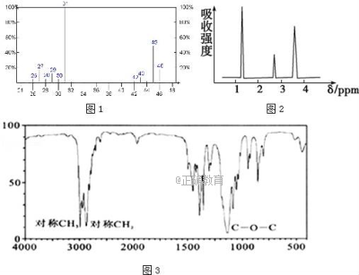
（3）若质谱图2显示B的相对分子质量为74，红外光谱如图3所示，则B的结构简式为 ，其官能团的名称为 ．
（4）准确称取一定质量的A和B的混合物，在足量氧气中充分燃烧，将产物依次通过足量的无水氯化钙和碱石灰，发现质量分别增重19.8g和35.2g．计算混合物中A和B的物质的量之比 ．
18.（10）二氯化二硫(S₂Cl₂)在工业上用于橡胶的硫化，还可以作为贵金属的萃取剂。 可由硫和氯气在100-110℃直接化合而成。实验室用以下装罝制备S₂Cl₂并对尾气进行回收利用。已知S₂Cl₂的熔点：-77℃，沸点：137℃。 S₂Cl₂遇水剧烈反应。
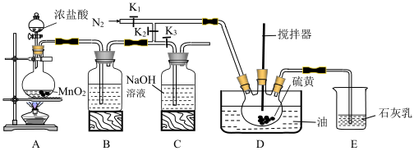

（1）S₂Cl₂遇水会生成黄色单质、一种能使品红褪色的气体化合物及酸雾，写出该反应的化学方程式_______________________________________________。（2分）
（2）B中所装试剂名称为___________________________________________________。
（3）通入N₂的目的是 。
A、B装置中的空气可以通过控制K₂、K₃来去除，具体方法____________________。（2分）
（4）装置E的作用是________________________________________。
（5）实验时，d装置开始需要油浴加热一段时间，之后停止加热，仅需通入氯气即可。则生成二氯化二硫的反应为________________（填“放热”或“吸热” ）反应。
（6）该装置由于存在系统缺陷，使制得的二氯化二硫可能不纯，还需增加一个装置，则该装置所在位置为_______________，所装固体试剂的名称为_______________。
19.（12分）水溶液中的行为是中学化学的重要内容．
（1）25℃时，某溶液中由水电离出c（H⁺）=1×10^{﹣10} mol/L，该溶液pH为 ．
（2）25℃时，测得亚硫酸氢钠溶液的pH＜7，解释该溶液显酸性的原因（用离子方程式表示，并作适当解释） ．
（3）电离常数是衡量弱电解质电离程度强弱的物理量．已知：
化学式 | 电离常数（25℃）
HCN | K=4.9×10^{﹣10}
HClO | K=3×10^{﹣8}
H₂CO₃ | K₁=4.3×10^{﹣7}、K₂=5.6×10^{﹣11}
25℃时，将浓度相同的四种盐溶液：①NaCN ②NaClO ③Na₂CO₃④NaHCO₃，按pH由大到小的顺序排列 （填序号），向84消毒液中通入少量的CO₂，该反应的化学方程式为 ．
（4）25℃时，将n mol•L^{﹣1}的氨水与0.2mol•L^{﹣1}的盐酸等体积混合，反应平衡时溶液中c（NH₄⁺）=c（Cl﹣），则溶液显 性（填“酸”、“碱”或“中”），NH₃•H₂O的电离常数K_{b}= （用含n的代数式表示）．
20.（12）已知孔雀石的主要成分为Cu₂（OH）₂CO₃，还含少量FeO、SiO₂．现以孔雀石为原料制备CuSO₄•5H₂O．
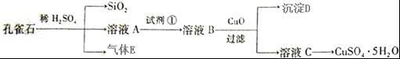
（1）实验步骤中试剂①最佳选择 （填代号），
a．H₂O₂ b．Cl₂ c．KMnO₄ d．HNO₃
请写出其对应的离子方程式 ．（2分）
（2）溶液B中加入CuO作用是 ．
（3）由溶液C获得CuSO₄•5H₂O晶体，需要经 、 和过滤．
（4）25℃，Fe（OH）₃的K_{sp}=1×10^{﹣38}，若要将溶液中的Fe³⁺沉淀完全，必需调节溶液
pH＞ ．（2分）
- 实验室用惰性电极电解500ml的CuSO₄溶液一段时间后，撤去电源，若加入0.2mol
Cu（OH）₂恰好使电解液恢复到原来状态，则电解过程中转移电子的物质的量为 mol，阴极的电极方程式为 。
21.（11分）水体中重金属铅的污染问题备受关注。水溶液中铅的存在形态主要有Pb²⁺、Pb(OH)⁺、Pb(OH)₂、Pb(OH)₃⁻、Pb(OH)₄²⁻。各形态的浓度分数α随溶液pH 变化的关系如图所示：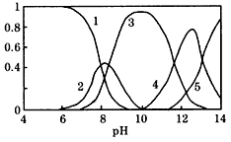
【图中1表示Pb²⁺，2表示Pb(OH)⁺，3表示Pb(OH)₂，4表示Pb(OH)₃⁻，5表示Pb(OH)₄²⁻】
(l)Pb(NO₃)₂溶液中，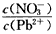______2（填“>”、“=”或“<”）；往该溶液中滴入氯化钠溶液后，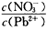 增加，可能的原因是___________________
(2)往Pb(NO₃)₂溶液中滴稀NaOH溶液，pH=8时溶液中存在的阳离子(Na⁺除外)有___________，pH=9
时，主要反应的离子方程式为_______________________。
(3)某课题组制备了一种新型脱铅剂，能有效去除水中的痕量铅，实验结果如下表：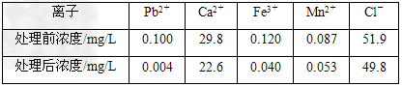
上表中除Pb²⁺外，该脱铅剂对其他离子的去除效果最好的是_________。
(4)如果该脱铅剂（用EH表示）脱铅过程中主要发生的反应为：2EH(s)+Pb²⁺ E2Pb(s) +2H⁺。则
脱铅的最合适pH 范围为 （填代号）。
A.4 ~5 B.6 ~7 C.9～10 D.11～12
信丰中学2016级高二年级上学期第一次月考
化学试题（实验班）参考答案
一、选择题

17.(1)b (2)C₂H₆O 否 CH₃CH₂OH (3)CH₃CH₂OCH₂CH₃ 醚键 (4)2：1
18.(1)2S₂Cl₂ + 2H₂O = SO₂↑ + 3S↑ +4HCl (2)浓硫酸 (3)排尽装置中的空气，防止硫加热时与氧气反应 关闭K₂打开K₃，当B装置上方充满黄绿色气体时，关闭K₃打开K₂
(4)吸收多余的氯气及氯化氢气体并获得漂白粉或漂粉精
(5)放热 (6)D与E之间 无水氯化钙或五氧化二磷或硅胶
19.(1)4或10 (2)HSO3﹣+H2O⇌H2SO3+OH﹣HSO3﹣⇌H++SO32﹣，且电离程度大于水解程度，故溶液显酸性 (3)③＞①＞②＞④ NaClO+CO2+H2O=NaHCO3+HClO
(4)中 2×10⁻⁸/n-0.2
20.(1)a (2)调节pH值，使Fe³⁺完全转化为Fe（OH）₃沉淀 (3)蒸发浓缩、冷却结晶 (4)3
(5)0.8
21（1）>；Pb²⁺与Cl⁻发生反应生成PdCl₂沉淀，使c(Pb²⁺)减小
(2)Pb²⁺、Pb(OH)⁺、H⁺；Pb(OH)⁺+OH⁻=Pb(OH)₂↓ (3)Fe³⁺ (4)B

